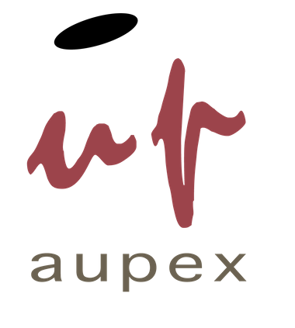
924 10 14 00
centrolocaldeidiomas.es

IMPULSA TU
INGLÉS

RESERVA TU PLAZA
PARA EL PRÓXIMO CURSO EN LA UNIVERSIDAD POPULAR O AYUNTAMIENTO

